Монтаж карнизной системы
При описании последовательности монтажа карнизной системы будем считать, что конструкция самой «коробки» карнизного свеса готова. Монтаж карнизной системы может незначительно отличаться в зависимости от конструкции свеса крыши. Различия в основном в необходимости тех или иных комплектующих, но последовательность монтажа одинаковая. Например, различия могут быть между отделкой карнизного и фронтонного свесов одного дома.
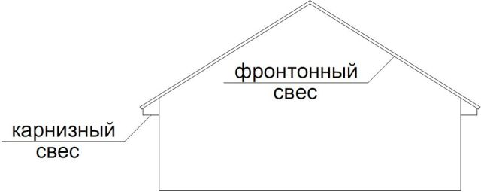
Пример отделки фронтонного свеса сайдингом Софит:
1-ый вариант:
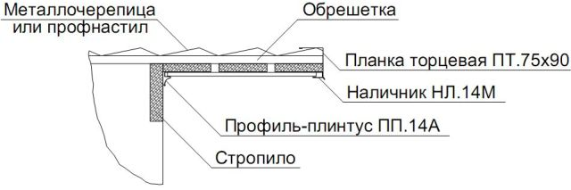
2-ой вариант:
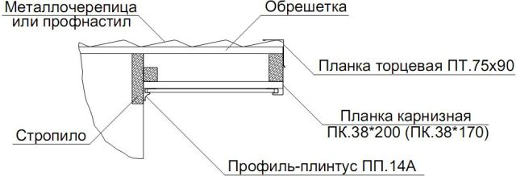
3-ий вариант:
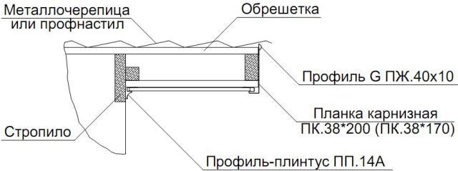
Монтаж карнизной системы следует выполнять после завершения фасадных работ, так как профиль-плинтус устанавливается поверх финишной отделки стен здания. Либо если планируете произвести отделку фасада после установки карниза, необходимо предусмотреть узел стыковки свеса крыши со стеной.
Последовательность монтажа карнизной системы:
- устанавливаем профиль G ПЖ.40х10 под кровельный материал на лобовую доску (см. схему ниже);
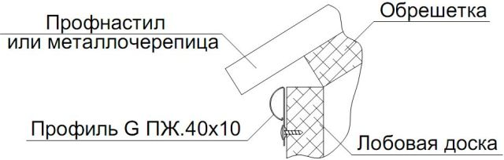
- в профиль G заводим планку карнизную ПК.38*170 или ПК.38*200, так чтобы нижний край планки уперся в нижнюю горизонтальную плоскость карниза. Ширину планки карнизной (170мм или 200мм) выбираем по ширине лобовой доски. Планку карнизную закрепляем снизу саморезом;
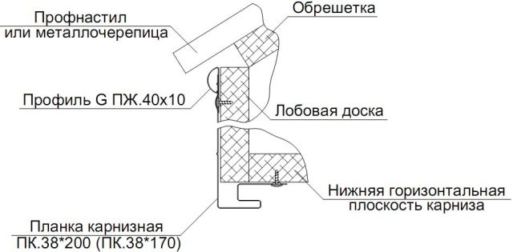
- Устанавливаем профиль-плинтус ПП.14А в месте примыкания свеса крыши к стене здания. Профиль-плинтус прижимаем к готовой отделке фасада здания (сайдинг, профнастил или другой материал) и прикручиваем к нижней части карниза;
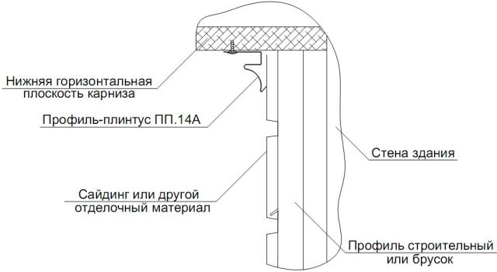
- Замеряем расстояние между профиль-плинтусом и карнизной планкой (как показано на рисунке ниже). Нарезаем планки Софита на элементы длиной которая получилась по замерам;
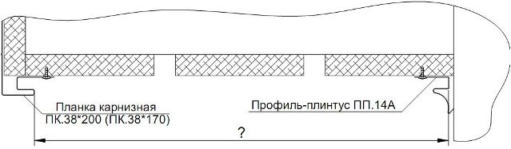
Нарезка планки сайдинга Софита на отрезки нужной длины:
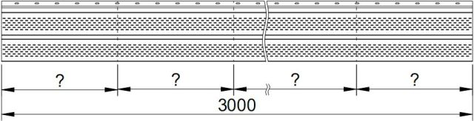
- Заводим один конец отрезанной планки Софита в профиль-плинтус до упора, прижимаем к нижней плоскости карниза и возвращаем (вытаскиваем из профиль-плинтуса) так чтобы Софит оказался в планке карнизной. Ниже приведена пошаговая схема этой операции:
1-ый шаг:
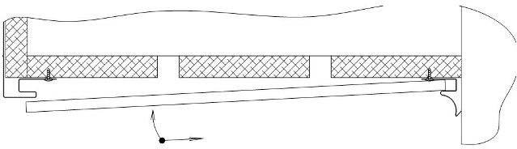
2-ой шаг:
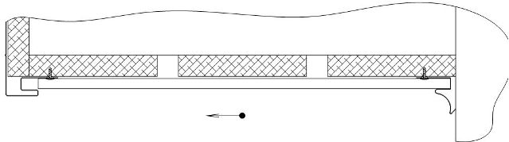
3-ий шаг:
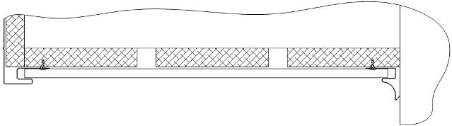
- установленную планку сайдинга Софита закрепляем к нижней плоскости карниза саморезами в специально проделанные для этого отверстия;
- следующую отрезанную планку Софита вставляем в замок первой и заводим пошагово как предыдущую. Когда второй отрезок Софита установлен в карнизную планку и профиль-плинтус, его надо оттянуть от ранее установленной планки Софита, чтобы замок второй зацепился за замок первой. После этого планку Софита прикручиваем саморезом. Последующие отрезки сайдинга Софита устанавливаем аналогично предыдущим.
Рассмотрим пример применения планки соединительной для сайдинга Софита. В основном такой случай происходит при обшивки свеса вальмовой крыши:
План крыши:
